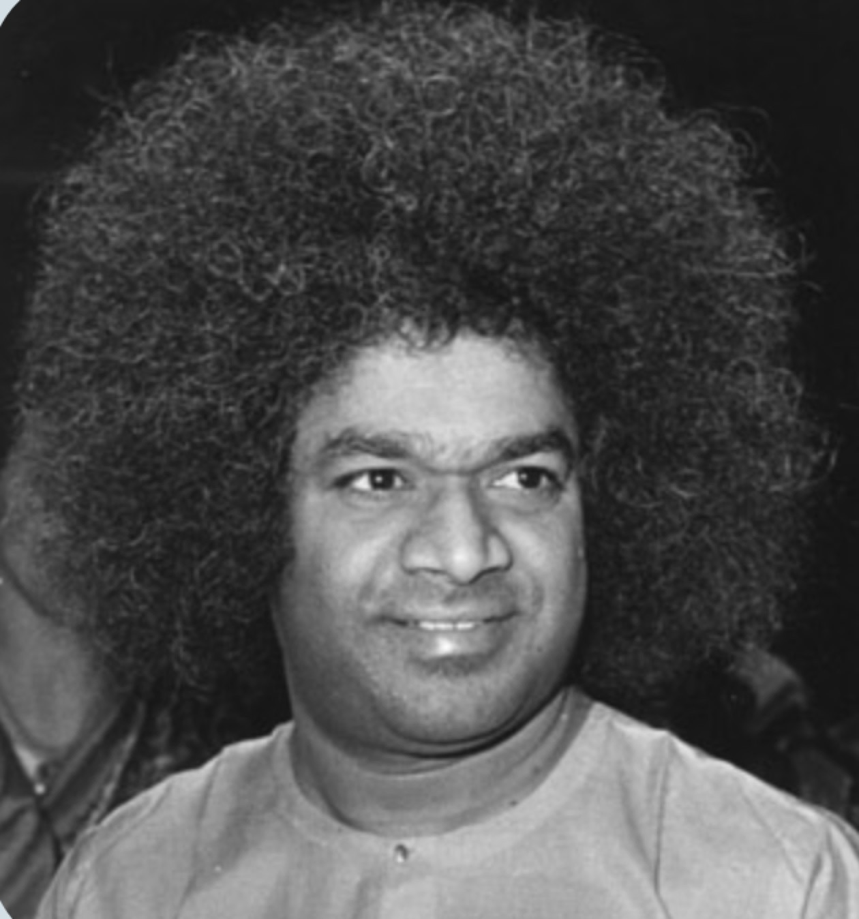
You are invited for the Akhanda Bhajan on November 10th | U wordt uitgenodigd voor de Akhanda Bhajan op 10 november | Vous êtes invité à l’Akhanda Bhajan le 10 novembre
The address | Het adres | L’adresse
Wabo
Delleurlaan 39-43
1170 Brussel
(Community center / Gemeenschapcentrum / Centre communautaire)

The program Het programma Le programme
8 00 – 8 30 arrival / aankomst / arrivé
8 30 – 9 00 silent sitting / stilte / silence
9 00 – 16 00 Bhajans

Bring your picnic; drinks will be available. | Breng je picknick mee; wij zorgen voor drank. | Apportez votre pique-nique; du boisson sera offert.

Loving regards
Willy

